CÔNG THỨC TÍNH TOÁN CÁC CẤU KIỆN

KẾT CẤU GẠCH ĐÁ

I- KHỐI XÂY CHỊU NÉN ĐÚNG TÂM.
N ≤ ϕ.R.F
N = 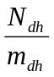 + Nngh
mdh : Hệ số xét ảnh hưởng tác dụng dài hạn của tải trọng, lấy theo bảng
ϕ : Hệ số uốn dọc phụ thuộc vào độ mảnh tương đương (β_{tđ})
Với tiết diện chữ nhật β_{td} = 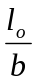
b : Là chiều rộng tiết diện cột hoặc chiều dầy tường
lo : Là chiều cao tính toán

Hình …

Bảng : Hệ số mdh
β | 10 | 12 | 14 | 16 | 18 | 20 | 22 | 24
mdh | 0,96 | 0,92 | 0,88 | 0,84 | 0,80 | 0,75 | 0,71 | 0,67

Khi diện tích F < 3000cm², thay R bằng 0,8R.

Bảng : Hệ số uốn dọc 
β_{tđ} | 4 | 6 | 8 | 10 | 12 | 14 | 16 | 18 | 20 | 22 | 24 | 26 | 28
ϕ | 1 | 0,96 | 0,92 | 0,88 | 0,84 | 0,79 | 0,74 | 0,70 | 0,65 | 0,61 | 0,56 | 0,52 | 0,46

Bảng : Chiều cao giới hạn β' = 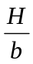 của tường không có lỗ cửa,
có chiều dài L < 2,5H
Số hiệu vữa | Khối xây gạch đặc ≥ 50 hoặc đã có quy cách | Ghi chú
≥ 50  25 | 25  22 | Với các loại tường khác điều chỉnh bằng k  Với các loại cột điều chỉnh bằng kc

Bảng : Hệ số điều chỉnh k và kc
Đặc điểm tường và cột | k; kc
Vách ngăn dầy 10 ∼ 15cm | 1,6
Tường có lỗ cửa | 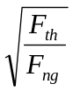  Fth - Diện tích thu hẹp  Fng – Diện tích nguyên
Tường ngăn có lỗ cửa | 0,9
Tường bằng đá hộc | 0,8
Chiều rộng tiết diện cột gạch đá có quy cách (đá hộc)  b < 50cm  b = 50 ∼ 70cm | 0,60 (0,45)  0,65 (0,50)

Ví dụ :
Trụ gạch có hai đầu liên kết khớp, H = 4m, a = 45cm, b = 33cm, gạch 100#, vữa 25#. Kiểm tra khả năng chịu nén ở giưã trụ.

Giải :
H = 400cm < 0,6.22.33 = 436 cm
β_{tđ} = 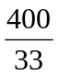 = 12,12 ; ϕ = 0,84
Gạch 100#, vữa 25# có R = 10,5 kg/cm²
F = 45 x 33 = 1485cm² < 3000 cm²
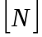 = 0,84 . 0,8 .10,5. 1485 = 10603kg

II- KHỐI XÂY CHỊU NÉN LỆCH TÂM.
1. Lệch tâm bé:
eo = 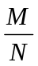 ≤ 0,255a
(a : chiều cao tiết diện chữ nhật)
N ≤ ψ. ϕ. R. F
Hệ số ảnh hưởng của độ lệch tâm :
ψ = 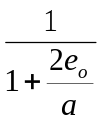
Ví dụ :
Trụ gạch có tiết diện 45x45cm, chân ngàm đỉnh tự do, lực nên đặt ở đỉnh N₁ = 8,5T, độ lệch tâm e₁ = 9cm, gạch 100#, vữa 25#. Chiều cao trụ H = 4m. Kiểm tra khả năng chịu lực của trụ tại chân trụ.
Giải :
Trọng lượng của cột
Pg = 1,1 x 0,45 x 4 x 1,8 = 1,6T
Tại chân cột: N = N₁ + Pg = 8,5T + 1,6T = 10,1T
Mô men uốn: M = 8,5 x 0,09 = 0,765 Tm
eo = 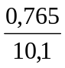 = 0,075 < 0,225.45 = 10,125cm
ψ = 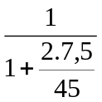 = 0,75
β_{tđ} = 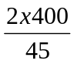 = 17,8 ; ϕ = 0,774
R = 13kg/cm²; F = 45 x 45 = 2025cm² < 3000cm²
= 0,75 x 0,774 . 0,8 .13.2025 = 12225kg > 10100kg

2. Lệch tâm lớn :
eo > 0,225 a
N ≤ = ψ. ϕ_{u}. R. F
ψ = 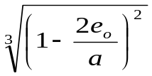
ϕ_{u} = 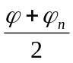
ϕ_{n} - Hệ số uốn dọc của phần tiết diện chịu nén trong mặt phẳng tác dụng của mô men uốn xác định theo
β_{ntđ} = 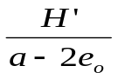
Khi mô men uốn có một dấu H’ = H
Khi mô men uốn đổi dấu H’= 0,5H

Ví dụ :
Trụ gạch có tiết diện chữ nhật 33x45cm chịu nén lệnh tâm eo = 18cm. Chiều cao trụ H = 4,5m. Đỉnh và chân trụ gối khớp, biểu đồ mô men uống không đổi dấu. Trụ xây gạch 75#, vữa 50#. Xác định khả năng chịu lực.
Giải :
ψ = 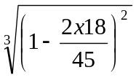 = 0,342
β_{tđ} = 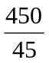 = 10; ϕ = 0,88
β_{ntđ} = 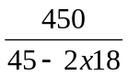 = 50 ; ϕ_{n} = 0,15
ϕ_{n} = 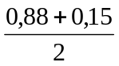 = 0,515
F = 33 x 45 = 1485cm²
R = 13kg/cm²
= 0,342.0,515.0,8 x 13.1485 = 2720kg

III- KHỐI XÂY CHỊU NÉN CỤC BỘ.
Ncb ≤ μα.Rcb.Fcb
μα = 0,75
Rcb = R 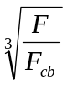 ≤ 2R

Hình ...

Ví dụ :
Trên tường dầy 45cm, gạch 100#, vữa 25#, có dầm bê tông cốt thép rộng 15cm, đặt lên tường một đoạn x =20cm, khoảng cách giữa các dầm là 3cm, phản lực đầu dầm là 3,5 tấn. Kiểm tra tường chịu nén cục bộ.
Giải :
Khoảng cách hai dầm là 3m > 2x0,45m ta có:
F = (2 x 45 + 15) 20 = 2100cm²
Fcb = 15 x 20 = 300cm²
Rcb = 13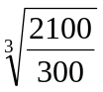 = 24,5kg/cm² < 2x13 = 26kg/cm²
_{cb} = 0,75x24,5x300 = 5500kg > 3500kg

IV- KHỐI XÂY CHỊU KÉO DỌC TRỤC.
N ≤ RkFth
Ví dụ :
Một bể nước tròn xây gạch 100#, vữa 50#. Thành bể dầy bt = 22cm bán kính trong của bể là 2,2m. Tính áp lực tối đa là bao nhiêu? Rk = 1,6kg/cm².
Giải :
= 1,6kg/cm² x 22cm x 1cm = 35,2kg
N = p.r
p = 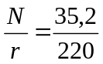 = 0,16kg/cm²
có nghĩa là chiều cao bể là
H = 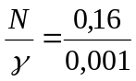 = 160cm

V- KHỐI XÂY CHỊU UỐN.
Điều kiện về mô men uốn
M ≤ RkuW
W - mô men kháng uốn
Điều kiện về lực cắt
Q ≤ RkcbZ; Z = bt
Ví dụ :
Tường gạch dầy 33cm, chiều dài nhịp l = 2m, chịu tải trọng gió q = 300kg/m. Gạch100#, vữa 25#. Kiểm tra khả năng chịu uốn của tường (Rku = 1,6kg/cm²; Rkc= 0,8kg/cm²)
Giải :
Xét một đoạn tường cao b = 1m
Mmax = 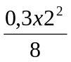 = 0,15Tm
Qmax = 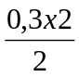 = 0,30T
W = 100.33² = 18150cm³
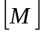 = 1,6 x 18150 = 29040kg/c = 0,290 Tm > Mmax
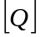 = 0,8 x 100 x x33 = 1760kg = 1,76 T > Qmax

VI- KHỐI XÂY CHỊU CẮT.
Q ≤ (Rc +0,8 nf σ_{o})F
n : Hệ số tuỳ thuộc khối xây; với khối xây gạch đặc n =1, khối xây gạch rỗng n = 0,5
f : Hệ số ma sát theo mạch vữa, khi khối xây trượt trên khối xây ở trạng thái khô f =0,7; ở trạng thái ướt f = 0,6.
σ_{o} = 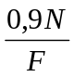
Ví dụ :
Tường có tiết diện 68 x 100cm xây gạch đặc 75#, vữa 25#kiểm tra khả năng chịu cắt tại tiết diện A - A. Lực đẩy chân vòm H = 16T, lực nén thẳng đứng N = 28T; Rc = 1,1kg/cm².
Giải :
= {1,1 + 0,8 x 1.0,7 x 4,1} 6800 = 23000kg > 16.000kg
σ_{o} = 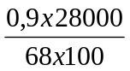 = 4,1kg/cm²
___________________________________________________________________________

